RepairCafé am 24. August 2021 in der Wachsbleichstraße
Nach einem durch die Sommerpause bedingten Aussetzer hatten wir eigentlich mit mehr Anmeldungen gerechnet. Aber durch ein paar länger dauernde Reparaturen waren wir dann doch gut ausgelastet.
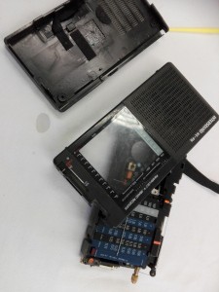
Los ging es mit einem 32 Jahre alten Taschenradio „Intersound WE-9N“, was nach Meinung des Besitzers einen Totalausfall hatte. Ganz so schlimm war es aber dann doch nicht, denn der Fehler, eine kalte Lötstelle am Batteriefach, war schnell gefunden und beseitigt.
Ganz so schnell ging die Fehlersuche an dem nächsten Gerät, einem „Voltcraft Netzteil 24V 3 (5A)“, dann nicht. Hier war die Ausgangsspannung viel zu hoch. Als durchgeschlagen konnten wir hier den Regeltransistor feststellen sowie auch die Ansteuerung. Wir haben dem Besucher eine Liste der Teile mitgegeben, die er besorgen wird.
Am längsten dauerte die Aufrüstung eines 10 Jahre alten PC „FSC Esprimo E5730“. Der Besucher verzweifelte an der Trägheit des Systems und hatte deswegen einer Aufrüstung erwogen. Zuerst ersetzten wir den Prozessor „Intel Core 2 Duo E5300“ gegen einen „Intel Core 2 Quad Q9550“. Danach kam der RAM dran. Auf 4 Steckplätzen waren 5 GB installiert, die wir durch 4 x 2GB ersetzten. Nach Abschluss des Speichertestes kam dann noch eine 240 GB SSD rein, auf die wir Windows 10 installierten. Jetzt lässt sich der Computer wieder verwenden.

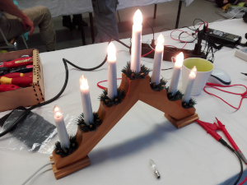
Auch diese Mal hatten wir wieder einen Schwibbogen da. Es mussten nur die defekten von den ganzen Leuchtmitteln getrennt werden, was von der Anzahl gerade so aufging.
Ein Plattenspieler TT1650 von Numark hatte ein ganz komisches Verhalten. Der Drehteller wird beim Abspielen immer langsamer und bleibt am Ende sogar stehen. Beim Ansehen der Bauelemente viel uns gleich eine großen aufgeblasener Elko im Netzteil auf. Der ESR-Wert war über 10 mal so hoch, wie er sein sollte, so dass wir ihn gleich gewechselt haben. Ein anschließender Probelauf - als Drehzahlmesser musste ein Smartphone mit einer entsprechenden App herhalten – blieb der Drehteller dann an. Das zu diesem Plattenspieler gehörende Target-Light funktionierte auch nicht mehr. Hier haben wir die defekte Glühlampe durch eine LED ersetzt.
Der nächste Besucher brachte einen HP Drucker 6700 mit, der bei ihm immer Papierstau anzeigte, obwohl keiner war. Allerdings war der Fehler bei uns nicht mehr da. Wer weiß, was der Drucker auf dem Transport erlebt hat. ;) Dafür sah es dann beim Probedruck nicht so gut aus. Erstmal musste eine neue Magenta-Patrone rein und dann zog sich ein dicker fetter grüner Streifen am Rand des Papiers lang. Also reinigten wir die Transportrollen und führten dann mehrfach die Druckkopfreinigung durch, bis das Ergebnis akzeptabel war.
Heute konnten wir 16 kg Müll vermeiden.
- Micha

